ODGOJNO – OBRAZOVNO PODRUČJE: UPOZNAVANJE ŠKOLE I RADNE OKOLINE
1. ZADATAK: POGLEDAJTE SLIKU LIJEPE PRIRODE I ISPRIČAJTE ŠTO SVE VIDITE!

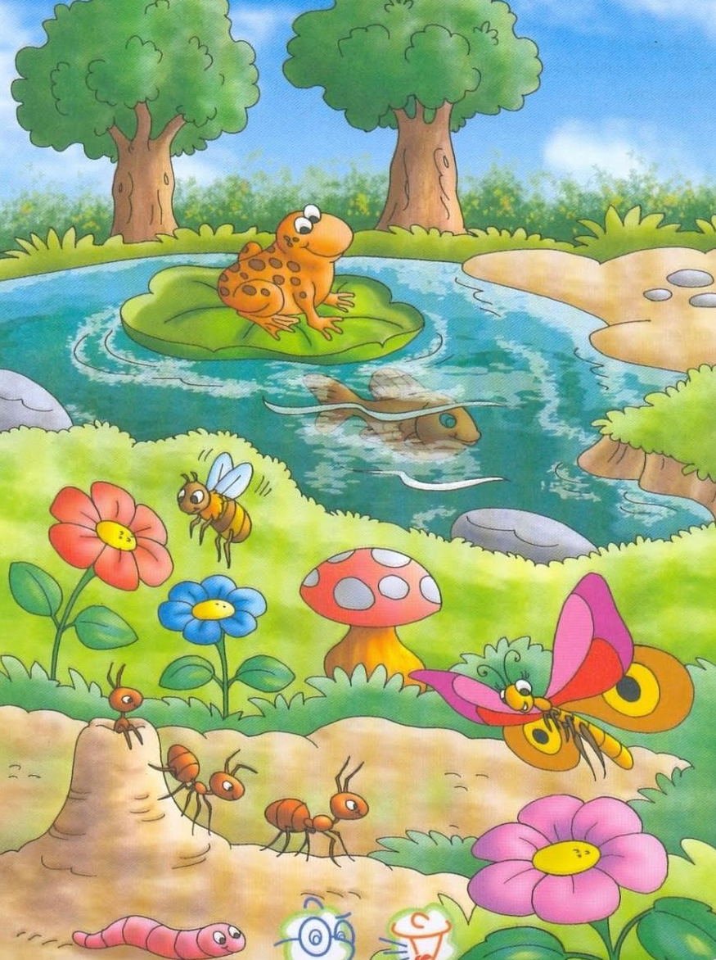

2. ZADATAK: POGLEDAJTE SLIKU ZAGAĐENE PRIRODE I ISPRIČAJTE ŠTO VIDITE!

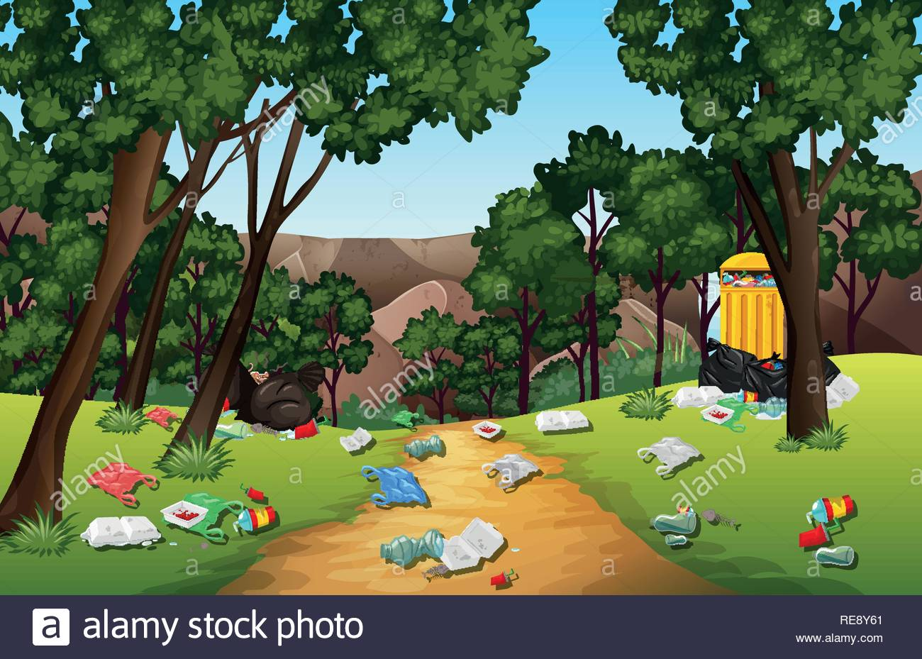

3. ZADATAK: POGLEDAJTE SLIČICE OTPADA I RAZVRSTAJTE GA U ODGOVARAJUĆI KONTEJNER!

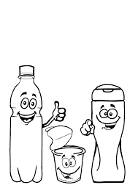

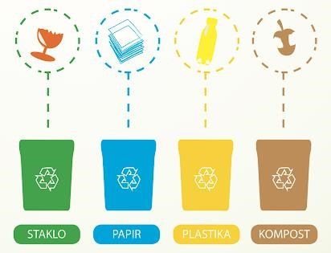

* Slike su uzete s internetskih stranica:
https://encrypted-tbn0.gstatic.com/images?q=tbn:ANd9GcRaYOBLCp6kfTPZ-cpOXRHjySZ5AJcu4NV4nQ&usqp=CAU
https://c8.alamy.com/comp/HGNBHA/man-looking-at-pile-of-trash-in-the-park-illustration-HGNBHA.jpg

